

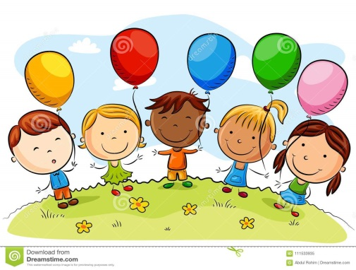

ROTINA DO INTEGRAL

SEGUNDA- FEIRA 01/06/2020



**HORA DA CANÇÃO**

* Iniciar a aula com a música Xuxamego. (Vídeo no blog)
* Atividade coordenação motora movimento e música. (Vídeo no blog)

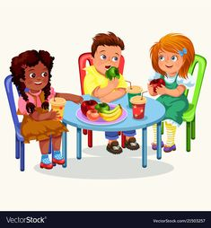 **HORA DO CAFÉ DA MANHÃ.**

Momento muito especial para as crianças.

É uma das principais refeições para o desenvolvimento da criança, por

isso deixamos a criança bem à vontade damos o tempo necessário para comer todo o lanche enviado pela família.

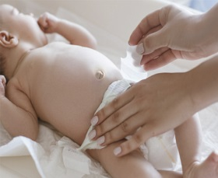

**Troca de Fralda**

* AULA EXTRA

Música (blog Tio Léo)

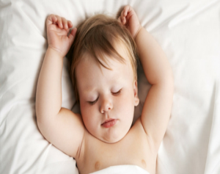

**Soninho**

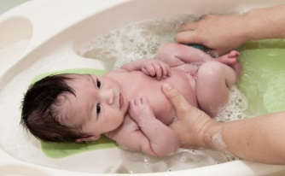

**Banho**

* Almoço
* Escovação e troca da fralda.
* Momento da história O Ratinho, o Morango Maduro e o Grande Urso Esfomeado. Autor: Don e Audrey Wood. (Vídeo no blog)
* Troca de turno.

***ROTINA DAS CRIANÇAS MAIORES.***

* Momento da tarefa de casa. (Quem não tem tarefa de casa, brinca com massinha ou desenho livre).
* Momento da música: Xuxamego. (Vídeo no blog).
* Atividade coordenação motora movimento e música. (Vídeo blog)
* Momento da história O Ratinho, o Morango Maduro e o Grande Urso Esfomeado. Autor: Don e Audrey Wood. (Vídeo blog)
* Banho
* Almoço
* Escovação
* Para os maiores momento do soninho.
* Troca de turno.

